Пенина С.Н.

СОДЕРЖАНИЕ I-VI ОЛИМПИАД «ПЕДАГОГИКА И ПСИХОЛОГИЯ»

ПЕРВАЯ ОЛИМПИАДА

Задание по педагогике. Допишите короткое продолжение.
Когда мальчику исполнилось 13 лет, он заявил родителям: «Я уже большой и сам могу к бабушке доехать!».
После недолгих споров родители согласились. Вот стоят они на перроне, провожают, дают последние советы, а сын всё твердит: «Да знаю я, знаю, 100 раз уже говорили!».
Тогда отец говорит: «Сынок, если вдруг тебе станет плохо или страшно, разверни вот это», — и кладет что-то ребенку в карман.
Мальчик сидит в вагоне, едет, разглядывает, что-то в окне, а вокруг люди чужие. Проводник недовольно сделал ему замечание. Мальчику становится не по себе, на него накатывает необоснованный страх. Он понурился, забился в угол, к глазам подкатили слёзы. И вдруг он вспомнил, что у него в кармане есть что-то от отца. Дрожащей рукой он нащупал какую-то бумажку, развернул её и увидел…
Объясните, что произошло в приведенной ситуации, используя любые понятия: «взросление», «принятие ответственности», «экспериментирование», «выход подкорковых процессов из-под контроля коры», «опека», «свободное воспитание», «разумный контроль», «зона ближайшего (актуального, отдаленного) развития».
Задание по психологии. Запишите, какие признаки психологических проблем ребенка Вы увидели в рисунке человека. Что обозначают эти признаки?
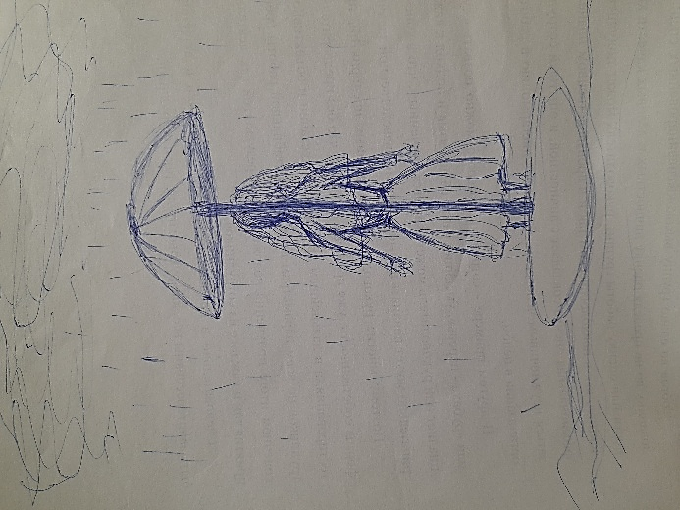

ПРИЗНАК | СМЫСЛ
Штриховка | Тревожность
Прерывистый контур | Неуверенность в себе
… | …
Дополнительное задание. Выполните рисунок на тему «Что такое мотивация?».

ВТОРАЯ ОЛИМПИАДА

Задание по педагогике. Как поступить педагогично? На утреннике ребенок не успел рассказать стихотворение Деду Морозу и Снегурочке? (опишите поведение любого лица: воспитателя, актеров, родителя).
Задание по психологии. Прятки – любимая детская игра, вызывающая массу положительных эмоций.
Как сделать прятки «взрослый – четырехлетний ребенок» психотерапевтическими (то есть лечебными для психики ребенка)?
Дополнительное задание. Чем отличается конформизм (изменение поведения и установок в соответствии с ранее не разделяемой позицией большинства) от эффекта заражения, основанном на коллективном проживании одних и тех же эмоций?

ТРЕТЬЯ ОЛИМПИАДА

Задание по педагогике. Как поступить педагогично?
Ученик, сидящий на первой парте, постоянно подсказывает другим ответы.
Подсказка: одно из самых лучших решений будет парадоксальным
Задание по психологии. Дайте психологическое объяснение. Почему дети любят стихи и рисунки с путаницей и нелепицами?
Замяукали котята:  "Надоело нам мяукать!  Мы хотим, как поросята,  Хрюкать!»…  К. Чуковский | 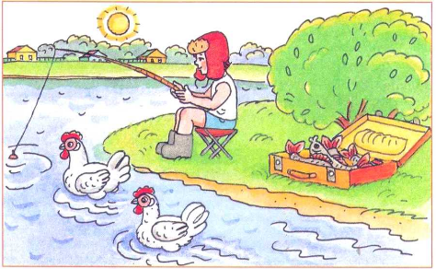
Слова-подсказки: юмор, противоречие, самооценка
Дополнительное задание. Запишите факт из биографии С.В. Рахманинова или истории колледжа, который имеет глубокий воспитательный смысл для ребенка или подростка.
Пример: Вплоть до 1917 года все средства, которые он зарабатывал концертами и получал от издания своих произведений, Сергей Васильевич вкладывал в Ивановку: строил там новые коровники, ремонтировал конный двор, амбары, привозил технику и новые породы скота... Не раз помогал крестьянам по хозяйству, построил в селе земскую школу.

ЧЕТВЕРТАЯ ОЛИМПИАДА

Задание по педагогике. После принятия ФЗ от 29.12.2012 № 273 «Об образовании в РФ» слово «обучающиеся» стало более предпочитаемым в употреблении, чем слово «ученики».
Какие прогрессивные изменения в общественном сознании должно было это вызвать?
Задание по психологии. Не так давно ученый Эдриан Уорд провел эксперимент. Его участники должны были пройти тест на общую эрудицию из 10 вопросов. Первой группе разрешалось «гуглить» информацию, а второй приходилось отвечать самостоятельно. Участников также спрашивали о том, как они оценивают свои умственные способности и
в какой степени они уверены в правильности своих ответов.
Как вы думаете, какая группа оценила свои умственные способности и качество ответов выше? Почему?
Дополнительное задание. Российский писатель, сценарист, продюсер и общественный деятель Олег Рой высказался на популярную тему о зоне комфорта: «Все говорят — выйти из зоны комфорта, выйти из зоны комфорта, изменить устоявшееся, нарабатывать новые нейронные связи… А я считаю – постоянное тоже очень важно…».
Как вы думаете, какие аргументы привел автор высказывания?

ПЯТАЯ ОЛИМПИАДА

Задание по педагогике. Во время боя солдат Кузьма Шапкин струсил и сидел в кустах. Великий русский полководец Александр Суворов (1730-1800) заметил это и вручил ему медаль.
Шапкин вернул медаль, так как чувствовал, что не заслужил ее. Суворов обнял солдата и сказал: «Молодец!.. Хотел испытать… Помни: героем не рождаются, героем становятся. Ступай. А медаль, ладно, пусть полежит у меня…».
В следующем бою Шапкин первым ворвался в турецкую крепость и заслужил медаль и великую славу.
Приведите похожий пример из педагогической практики.
Вспомните термин, обозначающий педагогический смысл действий Суворова, или создайте свой.
Задание по психологии. В годы Великой Отечественной войны военачальники часто принимали изобретательские решения.
Однажды командир разведгруппы 41-й стрелковой дивизии младший лейтенант Мельников и 6 его боевых товарищей, возвращаясь с задания, попали в засаду.
Завязался бой, в ходе которого разведчики быстро израсходовали почти все патроны.
Действовать надо было немедленно, и командир приказал бойцам одновременно встать, побежать вперед и громко крикнуть …
С помощью какого слова Мельникову удалось испугать и дезорганизовать фашистов?
Почему, с точки зрения психологии, хитрость сработала?
Дополнительное задание. *Януш Корчак – польский педагог, писатель, врач и общественный деятель, директор «Дома сирот». Он отказался от предложенной фашистами свободы, не бросил своих воспитанников и принял смерть вместе с ними в газовой камере…
В своей книге «Как любить ребенка» Я. Корчак сформулировал 10 заповедей для родителей. Одна из них заканчивается так: «…чтобы в старости не есть горький хлеб».
Какое у нее может быть начало? Какая русская пословица соответствует этой заповеди

ШЕСТАЯ ОЛИМПИАДА

Задание по педагогике. Педагог провел занятие по математике для детей 4 лет, на котором дети убедились, что круги – это родственники овалов, квадраты – прямоугольников, а все фигуры – родственники и друзья друг друга. Какие задачи решались на занятии?
ОБУЧАЮЩИЕ
- формировать представления о геометрических фигурах
?
?
?
?
?
ВОСПИТАТЕЛЬНЫЕ
- воспитывать активность и инициативность
?
?
?
?
?
РАЗВИВАЮЩИЕ
- развивать логическое мышление
?
?
?
?
?
?

Задание по психологии. Найдите не менее 3 ошибок в описании рисунка. Напишите, почему вы считаете это ошибками.

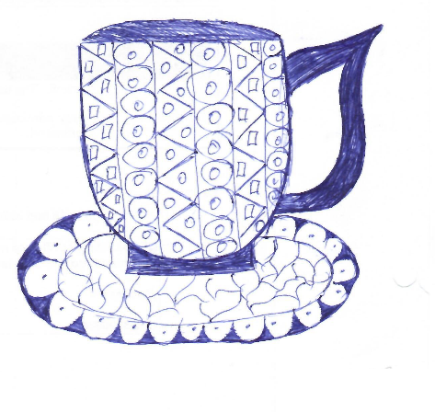 | ЛИЧНОСТЬ  - достаточно тревожна и не уверена в себе  - считает себя уникальной  - нуждается в дополнительной жизненной опоре  - обладает широчайшим кругом потребностей и не боится выражать их  - легка в общении  6) любит все новое и современное

Ошибки | Почему?
Доп.  признаки | О чем говорят?

ДОПОЛНИТЕЛЬНОЕ ЗАДАНИЕ

1  С помощью какой клавиши выходят из режима показа слайдов? | 2  Зачем нужна эта функция на панели инструментов?
3  Что будет, если после выделения слова из строчных букв нажать комбинацию Shift+F3? | 4  Что будет, если нажать эту комбинацию еще раз?
5  В вашей работе 80 страниц. Как за 10 секунд исправить все ё на е? | 6  Для чего нужна клавиша F5?

